المملكة العربية السعودية  وزارة التعليم  ادارة التعليم بمنطقة ......................................  المدرسة: ....................................................... | ‏بسم الله الرحمن الرحيم   | الصف : | الثالث الابتدائي .
 |  | المادة : | علوم
 |  | الزمن : | ساعتان
 |  | التاريخ : | / / 1448

((الاختبار النهائي لمادة العلوم للصف الثالث الابتدائي
الفترة الدراسية الثانية / 1447 /1448)) ( الدور الأول )

اسم الطالب/ة :..........................................................................رقم الجلوس :.......................................

رقم السؤال | الدرجة المستحقة |  | اسم المصحح/ة | اسم المراجع/ة | اسم المدقق/ة
رقم السؤال | رقماً | كتابة | اسم المصحح/ة | اسم المراجع/ة | اسم المدقق/ة
السؤال الأول
( 12 )
السؤال الثاني
( 20 )
السؤال الثالث
( 8 )
المجموع ( 40 )

1 | ‏أي الأدوات التالية تُستخدم لقياس درجة الحرارة؟
1 | ‏أ) مقياس المطر | ‏ب) دوارة الرياح | ‏ج) الثرمومتر | ‏د) البارومتر
2 | ‏أي الأصوات التالية صوته ( حاد)؟
2 | ‏أ) زئير الأسد | ‏ب) هديل الحمام | ‏ج) صياح الديك | ‏د) نباح الكلب
3 | ‏أي أداة تُستخدم لتحديد اتجاه الرياح؟
3 | ‏أ) الأنيمومتر | ‏ب) مقياس المطر | ‏ج) دوارة الرياح | ‏د) البارومتر
4 | ‏ما هي العاصفة التي تحمل فيها الرياح كميات من الرمل والغبار في الهواء؟
4 | ‏أ) العاصفة الرعدية | ‏ب) العاصفة الرملية | ‏ج) العاصفة الثلجية | ‏د) الإعصار القمعي
5 | ‏ما العملية التي يتحول فيها الماء من الحالة السائلة إلى الحالة الغازية؟
5 | ‏أ) التكثف | ‏ب) التبخر | ‏ج) الهطول | ‏د) التجمد
6 | ‏أي من أشكال الهطول التالية يتكون من قطع ثلجية صلبة وتصاحب العواصف الرعدية؟
6 | ‏أ) المطر | ‏ب) البرد | ‏ج) الندى | ‏د) الثلج
7 | ‏أي مما يلي يُعد مثالاً على المخلوط؟
7 | ‏أ) سلطة الفواكه | ‏ب) الماء النقي | ‏ج) عنصر الذهب | ‏د) غاز الأكسجين
8 | ‏الأداة المناسبة لفصل مشابك الورق الحديدية عن قطع البلاستيك هي:
8 | ‏أ) المغناطيس | ‏ب) المصفاة | ‏ج) التبخير | ‏د) الترشيح
9 | ‏أي من التغيرات التالية يُعتبر تغيراً كيميائياً ؟
9 | ‏أ) الحرق | ‏ب) الثني | ‏ج) التمزيق | ‏د) القص
10 | ‏يمكن قياس كتلة جسم ما باستعمال ؟
10 | ‏أ) الشريط المتري | ‏ب) المخبار المدرج | ‏ج) الميزان ذو الكفتين | ‏د) المسطرة
11 | ‏ما الوحدة المستخدمة لقياس حجم السوائل؟
11 | ‏أ) المتر | ‏ب) الكيلوجرام | ‏ج) اللتر | ‏د) الجرام
12 | ‏أي مما يلي يصف خصائص المادة الصلبة بشكل صحيح؟
12 | ‏أ) لها حجم ثابت وشكل غير ثابت | ‏ب) ليس لها حجم ثابت وشكل ثابت | ‏ج) لها حجم ثابت و شكل ثابت | ‏د) تأخذ شكل الإناء الذي توضع فيه

112
السؤال الأول : اختار/ي الإجابة الصحيحة : ( 12 درجات )
2
20

السؤال الثاني :أ)ضع/ي علامة (صح) أو علامة (خطأ) أمام العبارات التالية : ( 12 درجة )
1 | ‏الطقس هو حالة الجو في مكان معين خلال يوم أو عدة أيام. | ( )
2 | ‏الحجم يحدد الحيز الذي يشغله جسم ما . | ( )
3 | ‏يستخدم العلماء بالونات الطقس والأقمار الاصطناعية لجمع بيانات | ( )
4 | ‏العاصفة الرعدية هي عاصفة مصحوبة بالرعد والبرق . | ( )
5 | ‏الرافعة قضيب يتحرك حول محور يسمى نقطة الارتكاز . | ( )
6 | ‏المصباح الكهربائي هو الجهاز الذي يستهلك الطاقة ويزودنا بالضوء . | ( )
7 | ‏المناخ هو حالة الطقس في مكان معين لفترة قصيرة جداً. | ( )
8 | ‏عند تمزيق ورقة، تتغير المادة المكونة لها وتصبح مادة جديدة. | ( )
9 | ‏يمكن فصل الملح عن الماء باستخدام طريقة التبخير. | ( )
10 | ‏التغير الكيميائي ينتج عنه مواد جديدة تختلف في خواصها عن المواد الأصلية. | ( )
11 | ‏الاهتزاز حركة سريعة في اتجاهين متعاكسين . | ( )
12 | ‏العناصر هي وحدات البناء الأساسية للمادة. | ( )
ب)- اكمل /ي الفراغات بما يناسبها :
( الشغل – خريطة الطقس -المخلوط – التبخر – الأجسام الشفافة _ الثلجية _ سخونة _ أقل )
ب) اكمل /ي الفراغات التالية : ( 8 درجات )
( الأجسام الشفافة -الثلجية - المخلوط - الشغل - سخونة - خريطة الطقس - التبخر - أقل ) -
1 | . تحول السائل إلى غاز يُسمى .......... .........................
2 | تُبين ...............................حالة الطقس في منطقة ما وفي وقت محدد باستخدام الرموز.
3 | . درجة الحرارة هي مقياس مدى ..........................الشيء أو برودته.
4 | . العاصفة ....................... هي عاصفة مصحوبة بالثلج وتكون درجات الحرارة منخفضة.
5 | . تصبح درجة الحرارة ............................ كلما ارتفعنا في الغلاف الجوي.
6 | . خليط مكون من مادتين مختلفتين أو أكثر مع احتفاظ كل مادة بخواصها الأصلية يسمى ....................
7 | . ...................................... تسمح بنفاذ الضوء من خلالها فنرى الاجسام بوضوح .
8 | . ............................... القوى المبذولة لتحريك جسم ما مسافة معينة.


8
السؤال الثالث : أ)-صل/ي كل كلمة بما يناسبها : ( 5 درجات )
 | ‏العمود (أ) |  | ‏العمود (ب)
1 | ‏دورة الماء | ( ) | ‏ أداة تستخدم لإنجاز الاعمال بسهولة .
2 | ‏الآلة البسيطة | ( ) | ‏حركة الماء المستمرة بين سطح الأرض.
3 | ‏الإعصار الحلزوني | ( ) | وزن الهواء الذي يضغط على الأشياء ،فيغير حالة الطقس
4 | التيار الكهربائي | ( ) | ‏عاصفة كبيرة مصحوبة برياح قوية وأمطار غزيرة
5 | ‏الضغط الجوي | ( ) | ‏المسار المغلق الذي يسمح بمرور التيار الكهربائي من خلاله .


ب ) اكتب /ي البيانات على الرسم : ( 3 درجات )

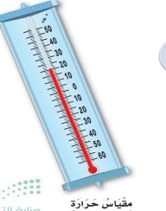
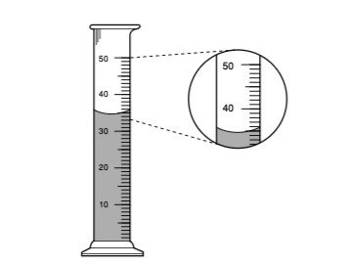
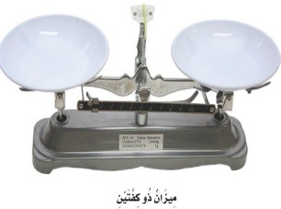

يستخدم لقياس ................... يستخدم لقياس ................... يستخدم لقياس ................

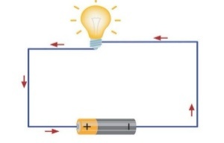
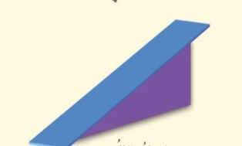
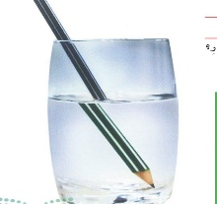

الآلة البسيطة التالية تسمى ........... الشكل التالي يمثل ........... الشكل التالي يمثل .....................

انتهت الأسئلة ))
مع خالص دعواتي بالتوفيق والنجاح ،،،،،،،،،،، معلمة المادة / وداد الحربي 


اختبار نهائي علوم ثالث ( الدور الأول ) الفصل الدراسي الثاني لعام 1447هـ
أسم الطالب
الصف | 3 / | رقم الجلوس

رقم السؤال | الدرجة المستحقة |  | المصحح | توقيعه | المراجع | توقيعه | المدقق | توقيعه
رقم السؤال | رقماً | كتابة
السؤال الأول
السؤال الثاني
السؤال الثالث
المجموع

المملكة العربية السعودية
وزارة التعليم
إدارة التعليم بـ
مدرسة :
الفصل الدراسي : الثاني
العام الدراسي : 1447هـ
المـادة : علوم
الزمن : ساعة و نصف
السؤال الأول :

15
أولاً / ضع علامة () أمام العبارة الصحيحة، وعلامة ( ) أمام العبارة الخاطئة ؟

1 | يستخدم الترمومتر لقياس درجة الحرارة . | ( )  يتبع
2 | العاصفة الرعدية عاصفة مصحوبة بالرعد و البرق . | ( )  30
3 | يستخدم لقياس كتلة الجسم المخبار المدرج . | ( )
4 | المادة الغازية لها شكل غير ثابت و حجم غير ثابت . | ( )  يتبع
5 | المخلوط خليط من مادتين مختلفتين أو أكثر و تحتفظ كل مادة بخصائصها . | ( )  30
6 | التغير الفيزيائي تغير ينتج عنه مواد جديدة . | ( )
7 | ينتقل الصوت في الفراغ . | ( )
8 | انعكاس الضوء هو انحراف الضوء عن مساره | ( )
9 | في المصباح الكهربائي تتحول الطاقة الكهربائية إلى طاقة ضوئية | ( )

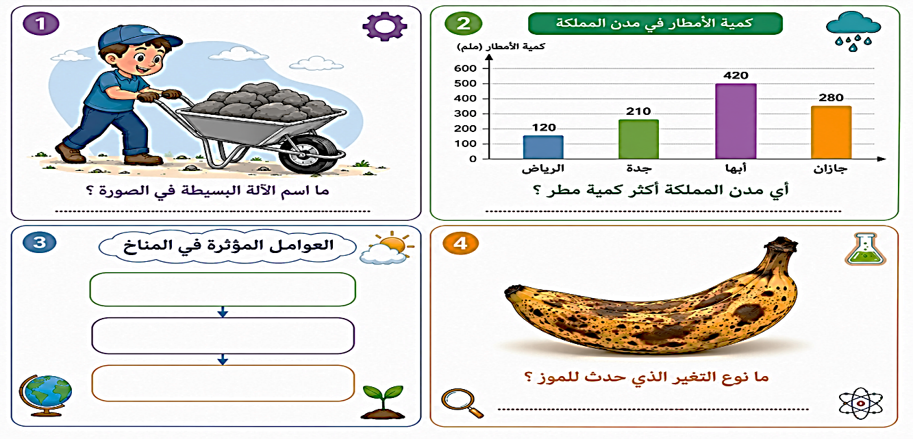
ثانياً / من خلال الصور أدناه أجب عن الأسئلة التالية ؟

17
المناخ – فصول السنة – الكتلة – البكرة – عاصفة رملية – درجة الصوت – الضوء – الكهرباء الساكنة

السؤال الثاني :
أولاً / أكمل الفراغات التالية بالكلمة المناسبة ؟

- ........................................... شكل من أشكال الطاقة نحس به بالعين .
- ........................................... حالة الطقس في مكان معين خلال فترة زمنية طويلة .
- ........................................... خاصية أفرق بها بين الأصوات الحادة و الأصوات الغليظة .
- ........................................... آلة بسيطة تعمل على تغيير اتجاه الحركة .
- ........................................... مقدار ما في الجسم من مادة .
- ........................................... الشحنات المتكونة نتيجة احتكاك جسمين إحداهما سالب و الآخر موجب .
- ........................................... أقسام من السنة لكل منها طقس مميز .

ثانياً / أكتب رقم الإجابة الصحيحة من المجموعة ( أ ) أمام ما يناسبها من المجموعة ( ب ) ؟

المجموعة ( أ ) |  |  | المجموعة ( ب )
1 | الهطول |  |  | أداة تستخدم لإنجاز الأعمال بسهولة
2 | عاصفة ثلجية |  |  | عضو السمع في الإنسان
3 | دورة الماء |  |  | أي شيء له حجم و كتلة
4 | المادة |  |  | حركة الماء المستمرة بين سطح الأرض و الغلاف الجوي
5 | الآلة البسيطة |  |  | عاصفة مصحوبة بالثلج
6 | الأذن |  |  | الماء المتساقط من الغلاف الجوي على الأرض
7 | المنشور الزجاجي

أولاً / أكتب اسم الجزء المناسب من الدائرة الكهربائية في الفراغ ؟
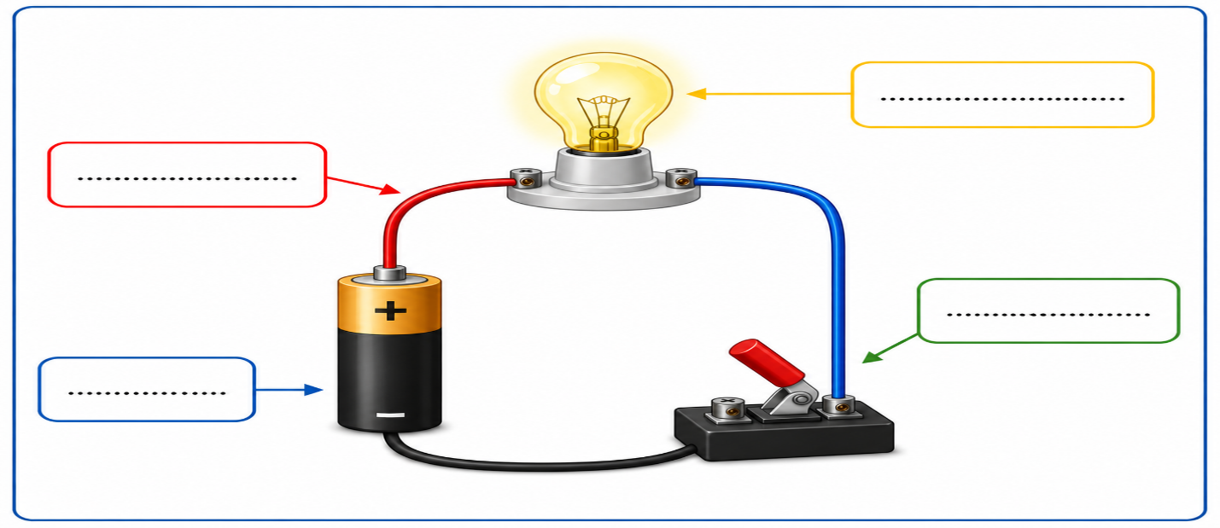

1 | مقياس مدى سخونة الشيء أو برودته .
1 | ( أ ) الضغط الجوي | ( ب ) الرياح | ( ج ) درجة الحرارة
2 | تسمى عملية تحول السائل لغاز .
2 | ( أ ) الضباب | ( ب ) التكثف | ( ج ) التبخر
3 | المادة التي يجذبها المغناطيس .
3 | ( أ ) الورق | ( ب ) الحديد | ( ج ) مسطرة
4 | المادة التي شكلها ثابت و حجمها ثابت .
4 | ( أ ) الماء | ( ب ) الكرسي | ( ج ) الهواء
5 | العامل الذي يؤثر في ذوبان المادة الصلبة في السوائل .
5 | ( أ ) تحريك المادة المذابة | ( ب ) الرطوبة | ( ج ) البرودة
6 | قانون الشغل ...
6 | ( أ ) شغل = قوة مسافة | ( ب ) شغل = قوة + مسافة | ( ج ) شغل = قوة - مسافة
7 | من أمثلة الأجسام الغير شفافة للضوء ...
7 | ( أ ) الزجاج | ( ب ) البلاستيك | ( ج ) الخشب
8 | مصدر الطاقة الكهربائية في الدائرة الكهربائية
8 | ( أ ) المصباح الكهربائي | ( ب ) المفتاح الكهربائي | ( ج ) البطارية

8
السؤال الثالث : اختر الإجابة الصحيحة فيما يلي ؟

انتهت الأسئلة
مع تمنياتي لكمل بدوام التوفيق و النجاح
معلم المادة / مشعل العتيبي
‏المملكة العربية السعودية  ‏وزارة التعليم  ‏ادارة التعليم بمنطقة ..................  ‏مدرسة: المدرسة .................. | ‏بسم الله الرحمن الرحيم
  ‏المادة: | ‏العلوم
  ‏الصف: | ‏ الثالث
  ‏الزمن: | ‏ساعتان
  ‏التاريخ : | / / 1448

الاختبار النهائي لمادة العلوم للصف الثالث الابتدائي
الفترة الدراسية الثانية - 1447/1448 (الدور الأول )

اسم الطالب/ة :....................................................................رقم الجلوس :..........................

السؤال | الدرجة |  | اسم  المصحح/ة | اسم  المراجع/ة | اسم  المدقق/ة
السؤال | رقماٍ | كتابة | اسم  المصحح/ة | اسم  المراجع/ة | اسم  المدقق/ة
السؤال الأول
( 12 )
السؤال الثاني
( 18 )
السؤال الثالث
( 10 )
المجموع
(40 )

السؤال الأول : أ )_اختر الإجابة الصحيحة: ( 9درجات )

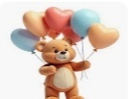

12
1 | ‏أي الأدوات التالية تُستخدم لقياس درجة الحرارة؟
1 | ‏أ) مقياس المطر | ‏ب) دوارة الرياح | ‏ج) الثرمومتر | ‏د) البارومتر
2 | ‏أي من أشكال الهطول التالية يتكون من قطع ثلجية صلبة وتصاحب العواصف الرعدية؟
2 | ‏أ) المطر | ‏ب) الندى | ‏ج) البرد | ‏د) الثلج
3 | ‏ما المقصود بالتغير الذي يحدث في مظهر الجسم وشكله ولا يغير نوع المادة؟
3 | ‏أ) التغير الكيميائي | ‏ب) التغير الفيزيائي | ‏ج) الاحتراق | ‏د) الصدأ
4 | ‏ما الوحدة المستخدمة لقياس حجم السوائل؟
4 | ‏أ) المتر | ‏ب) اللتر . | ‏ج) الكيلو جرام | ‏د) الجرام
5 | ‏المادة التي ليس لها شكل ثابت ولا حجم ثابت وتنتشر في المكان هي:
5 | ‏أ) المادة الغازية . | ‏ب) المادة السائلة | ‏ج) المادة الصلبة. | ‏د) الجليد
6 | ‏ما هي الآلة البسيطة التي تتكون من عجلة يُلف حولها حبل أو سلك قوي وتستخدم لرفع الأجسام؟
6 | ‏أ) الرافعة | ‏ب) السطح المائل | ‏ج) البكرة | ‏د) الوتد
7 | ‏أي من الأوساط التالية لا ينتقل عبرها الصوت؟
7 | ‏أ) المواد الصلبة | ‏ب) السوائل (مثل الماء) | ‏ج) الغازات (مثل الهواء) | ‏د) الفضاء (الفراغ)
8 | ‏كيف ينتقل الضوء من مصدره؟
8 | ‏أ) في خطوط متعرجة | ‏ب) في خطوط دائرية | ‏ج) في خطوط منكسرة | ‏د) في خطوط مستقيمة
9 | ‏أي من الأجسام التالية يعتبر جسماً شفافاً؟
9 | ‏أ) الخشب | ‏ب) الزجاج | ‏ج) الحديد | ‏د) الورق المقوى

ب ) – من دلائل حدوث التغيرات الكيميائية : ( 3 درجات )

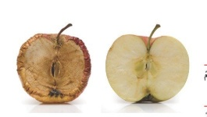
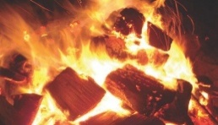
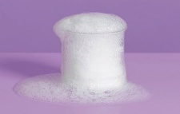

...................................... .............................................. ..........................................

السؤال الثاني : أ ) _ ضع/ي علامة ( √ ) أو علامة ( × ) أمام العبارات التالية : ( 10 درجات )

18

1 | ‏الطقس هو حالة الجو في مكان معين خلال يوم أو عدة أيام. | ( )
2 | ‏العاصفة الرعدية تكون مصحوبة بالرعد والبرق والأمطار الشديدة. | ( )
3 | ‏دورة الماء هي حركة الماء المستمرة بين سطح الأرض والغلاف الجوي. | ( )
4 | ‏تسقط أشعة الشمس على الأرض بشكل مائل في المناطق الباردة، فتكون الحرارة أقل. | ( )
5 | ‏عند تمزيق ورقة، تتغير المادة المكونة لها وتصبح مادة جديدة. | ( )
6 | ‏يُعد انطلاق الضوء والحرارة عند إشعال الخشب دليلاً على حدوث تغير فيزيائي . | ( )
7 | ‏الخشب والبلاستيك من المواد الموصلة للحرارة والكهرباء. | ( )
8 | ‏جسيمات الغاز تكون متباعدة عن بعضها وتتحرك بحرية. | ( )
9 | ‏ينشأ الصوت نتيجة اهتزاز الأجسام. | ( )
10 | ‏تنتقل الكهرباء في الدائرة الكهربائية عبر أسلاك التوصيل. | ( )

ب )-صل/ي بين كل كلمة وما يناسبها : ( 5 درجات )


1 | ‏العاصفة الرملية | ( ) | ‏عاصفة كبيرة مصحوبة برياح قوية وأمطار تتكون فوق المحيطات
2 | ‏الزجاج | ( ) | أداة تستخدم لإنجاز الأعمال فيها بسهولة .
3 | ‏الإعصار الحلزوني | ( ) | عاصفة قوية مع رياح دوارة تتشكل على الأرض كقمع
4 | ‏الآلة البسيطة | ( ) | يعتبر من الأجسام الشفافة التي ينفذ من خلالها الضوء .
5 | ‏الإعصار القمعي | ( ) | عاصفة تحمل فيها الرياح كميات من الرمل والغبار

ج)- اكمل /ي البيانات على الرسم التالي : ( 3 درجات )
ب )-صل/ي بين كل كلمة وما يناسبها : ( 5 درجات )

ب )-صل/ي بين كل كلمة وما يناسبها : ( 5 درجات )

ب )-صل/ي بين كل كلمة وما يناسبها : ( 5 درجات )

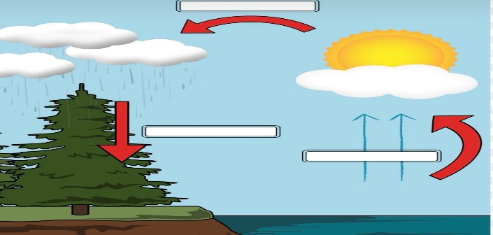
دورة الماء
( الهطل – التبخر – التكثف )

السؤال الثالث أ) - : أكمل الفراغات التالية: ( 7 درجات )

( المحلول - الدائرة الكهربائية - الهطول _ المناخ - الحجم - درجة الصوت - حرارية )

10
1 | . عندما يسقط الماء من السماء على شكل مطر أو ثلج أو برد، تسمى هذه العملية ............................
2 | . يُعرف ...........................بأنه حالة الطقس في مكان معين على مدى فترة زمنية طويلة.
3 | . المخلوط الذي يتكون من مزج مادتين أو أكثر بحيث تمتزج فيه المواد امتزاجاً تاماً يسمى ..........................
4 | تتحول الكهرباء في المكواة الى طاقة ................................
5 | ................................ الحيز الذي يشغله جسم ما .
6 | - المسار المغلق الذي يسمح بمرور التيار الكهربائي من خلاله ...............................
7 | .......................... خاصية أفرق بها بين الأصوات الحادة والأصوات الغليظة .

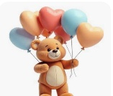
ب ) - ؛ اعط/ي مثالين لكل مما يأتي : ( 3 درجات )

1 | _ من أمثلة المواد الموصلة للحرارة والكهرباء ............................و...................................  _ من أمثلة الآلات البسيطة ........................................و.............................................  _ من أنواع الكهرباء ......................................و...........................................
2
3

،،انتهت الأسئلة ،،
(خالص تمنياتي بالتوفيق والسداد )
معلمتك / وداد الحربي .

المملكة العربية السعودية  وزارة التعليم  الإدارة العامة للتعليم بمنطقة الرياض  مدرسة / |  | المجموع الكلي
 |  | 40
اختبار مادة العلوم ( الفترة الدراسية الثانية ) ( ) للعام الدراسي 1447 هـ

المادة | العلوم |  | الصف |  | الثالث
اليوم |  | التاريخ |  | زمن الاجابة | ساعة ونصف
اسم الطالب/ة
رقم الجلوس | ( )

رقم السؤال | الدرجة المستحقة |  | اسم  المصحح / ة | اسم  المراجع / ة | اسم  المدقق / ة
رقم السؤال | الدرجة رقماً | الدرجة كتابة | اسم  المصحح / ة | اسم  المراجع / ة | اسم  المدقق / ة
السؤال الأول
السؤال الثاني
السؤال الثالث
السؤال الرابع
المجموع

السؤال الأول :-

112

اختر الإجابة الصحيحة فيما يلي :-
- عملية تحول الماء من سائل الى غاز. | 2- اشكال الهطول .
أ- التبخر | أ- الغيوم _ البرد _ الثلج
ب – التكثف | ب – المطر _ الثلج _ البرد
جـ - التجمد | جـ - الثلج _ الماء _ المطر
- تصدر الأصوات عن الشئ عندما. | 4-المادة التي تنتشر لتملأ الوعاء الذي توضع فيه.
أ- يتأرجح | أ- الماء
ب – يهتز | ب – الاكسجين
جـ - ينثني | جـ - الورق
5- أي أصوات الحيوانات التالية حاد؟ | 6- عاصفة تحمل فيها كميات من الرمل والغبار في الهواء .
أ- صوت الديك | أ- عاصفة رملية
ب – صوت الاسد | ب – عاصفة ثلجية
جـ - صوت الكلب | جـ - عاصفة رعدية
7- يعد ورق الالمونيوم | 8- تصنع أسلاك الكهرباء من النحاس لأنه.
أ- جسم شفاف | أ- جيد التوصيل
ب – جسم شبه شفاف | ب – رخيص الثمن
جـ - جسم غير شفاف | جـ - متوفر بكثرة
9- الأداة التي تستخدم لقياس حجم السائل . | 10- ماذا يحدث إذا سقط الضوء على مرآة .
أ- المخبار المدرج | أ- ينعكس
ب – ميزان ذو كفتين | ب – ينكسر
جـ - الشريط المتري | جـ - يتشتت
السؤال الثاني :-
السؤال الأول : اختار/ي الإجابة الصحيحة : ( 12 درجات )
أ ) صنف مايلي التالية :-
2
20

(قص الورق – قلي البيض – حرق الخشب _ طي الملابس )
التغيرات الكيميائي | التغيرات الفيزيائية
..............................................  .............................................. | ..................................................  ...................................................

السؤال الثاني :أ)ضع/ي علامة (صح) أو علامة (خطأ) أمام العبارات التالية : ( 12 درجة )
تابع السؤال الثاني
ب)- اكمل /ي الفراغات بما يناسبها :
( الشغل – خريطة الطقس -المخلوط – التبخر – الأجسام الشفافة _ الثلجية _ سخونة _ أقل )
ب/ ضعي المصطلح العلمي امام ما يناسبه من عبارة علمية :
المخلوط | الشغل | المادة السائلة | دورة الماء | الضباب | المادة

1 | ........................ أي شيء له حجم وكتلة .
2 | ................... غيوم تتشكل بالقرب من سطح الأرض.
3 | ........................ حركة الماء المستمرة بين سطح الأرض والغلاف الجوي .
4 | .......................... مادة لها حجم ثابت وشكل غير ثابت
5 | ...................... خليط من مادتين مختلفتين مع احتفاظ المواد بخصائصها
6 | ..................... القوة المبذولة لتحريك جسم ما مسافة معينة .

السؤال الثالث :
ب) اكمل /ي الفراغات التالية : ( 8 درجات )
( الأجسام الشفافة -الثلجية - المخلوط - الشغل - سخونة - خريطة الطقس - التبخر - أقل ) -
ضع علامة √ او  امام العبارات التالية:
يمكن ان تحدث العاصفة الثلجية في الصيف
ينتقل الصوت اسرع في الأوساط الغازية .
المادة الصلبة لهاحجم وشكل ثابت .
المناخ هو حالة الجو لفترة زمنية قصيرة جدا
الآلة البسيطة أداة تسهل انجاز العمل
العناصر هي وحدات البناء الأساسية للمادة
عند دفع الحائط دون تحريكه فأننا نبذل شغلا
الاجسام الشفافة لاتسمح بمرور الضوء من خلالها.
الغيوم مخلوط يتكون من الهواء والغبار وقطرات صغيرة من الماء.
التغير الكيميائي ينتج عنه مواد جديدة تختلف في خواصها عن المواد الأصلية

8
السؤال الرابع :-
السؤال الثالث : أ)-صل/ي كل كلمة بما يناسبها : ( 5 درجات )

أ) صلي العمود ( أ ) بما يناسبه من العمود (ب )
ب ) اكتب /ي البيانات على الرسم : ( 3 درجات )

 | ( أ ) |  | ( ب )
1 | أداة تستخدم لتحديد اتجاه الرياح |  | 
  اختبار نهائي علوم ثالث ( الدور الأول ) الفصل الدراسي الثاني لعام 1447هـ
  أسم الطالب
  الصف | 3 / | رقم الجلوس
2 | ‏ أداة قياس درجة الحرارة |  | 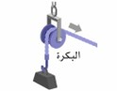
  رقم السؤال | الدرجة المستحقة |  | المصحح | توقيعه | المراجع | توقيعه | المدقق | توقيعه
  رقم السؤال | رقماً | كتابة
  السؤال الأول
  السؤال الثاني
  السؤال الثالث
  المجموع
3 | أداة قياس الضغط الجوي |  | المملكة العربية السعودية  وزارة التعليم  إدارة التعليم بـ  مدرسة :  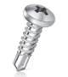
4 | ألة تستخدم لتثبيت الاشياء |  | 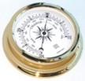  الفصل الدراسي : الثاني  العام الدراسي : 1447هـ  المـادة : علوم  الزمن : ساعة و نصف
5 | ألة تستخدم لرفع الأشياء الثقيلة |  | 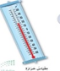  15
6 | ألة تستخدم لنقل الحركة |  |   يتبع

ب) اكتبي بيانات الدائرة الكهربائية على الرسم ( المفتاح ___ المصباح __ البطارية __ اسلاك توصيل ) :

30
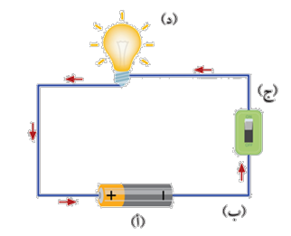

انتهت الأسئلة وبالله التوفيق ،،،،،،، معلمة المادة : هيا القحطاني

